# КИЇВСЬКИЙ НАЦІОНАЛЬНИЙ УНІВЕРСИТЕТ імені ТАРАСА ШЕВЧЕНКА



## ФАКУЛЬТЕТ ІНФОРМАЦІЙНИХ ТЕХНОЛОГІЙ

**Кафедра прикладних інформаційних систем**

**Звіт**

до виконання лабораторної роботи № 3

з дисципліни «**Архітектура комп’ютерів**»

на тему:

«Програмування циклічних процесів на асемблері NASM»

ВАРІАНТ № 17

**Виконано:**

студ. групи ПП-31, підгрупа 1

Селецький Віктор

**Перевірено:**

Краснощок Віктор Миколайович

**Київ – 2022**

**Тема:** Програмування розгалужень на асемблері NASM

1.Задане (як ініціалізована змінна) натуральне число N (> 1). Використовуючи цикл, написати програму виведення на екран найбільшого натурального K (заданого, як неініціалізована змінна), при якому виконується нерівність 3K <N

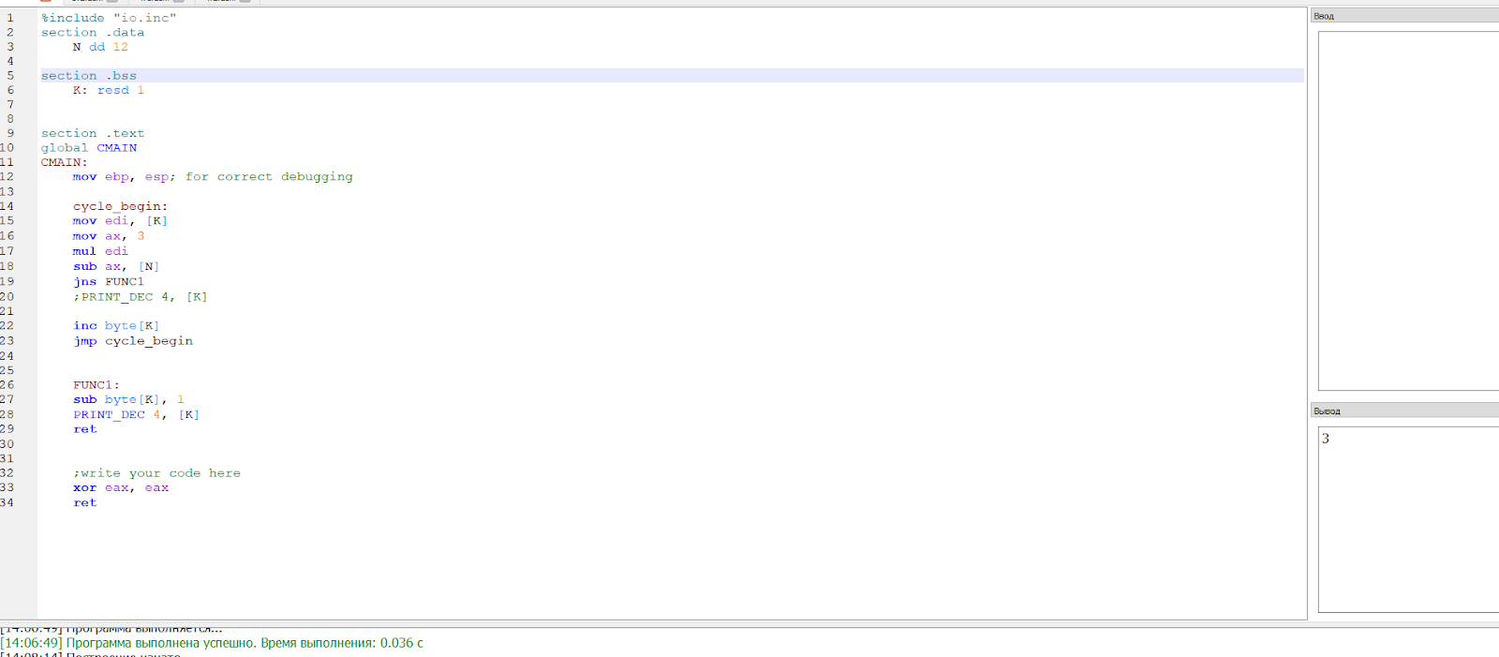

1. Написати програму, яка виконує множення двох натуральних чисел через операцію додавання, не використовуючи операцію множення

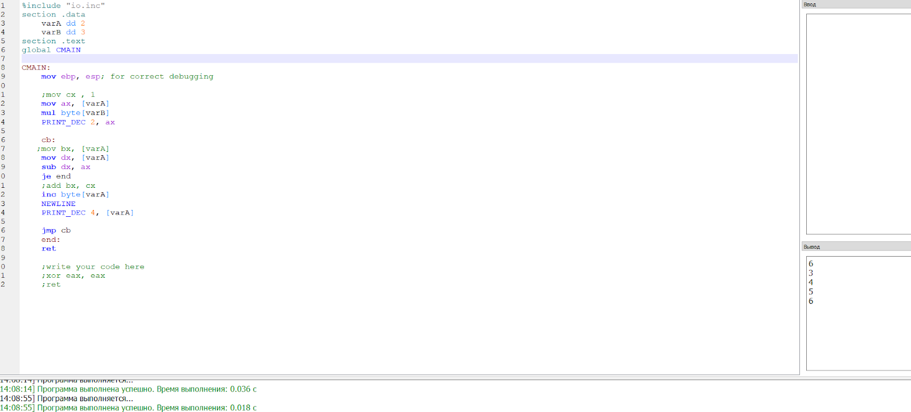

**Висновки**

В даній лабораторній роботі я розібрав особливості реалізації циклічних процесів на мові ассемблер та використання команд циклічних процесів на асемблері NASM.

Зважаючи на результати та власний досвід, вважаю мету роботи досягнутою, а завдання — виконаним.